Weil am Rhein Biker für guten Zweck auf den Straßen unterwegs
Weiler Zeitung, 18.02.2020 - 23:00 Uhr
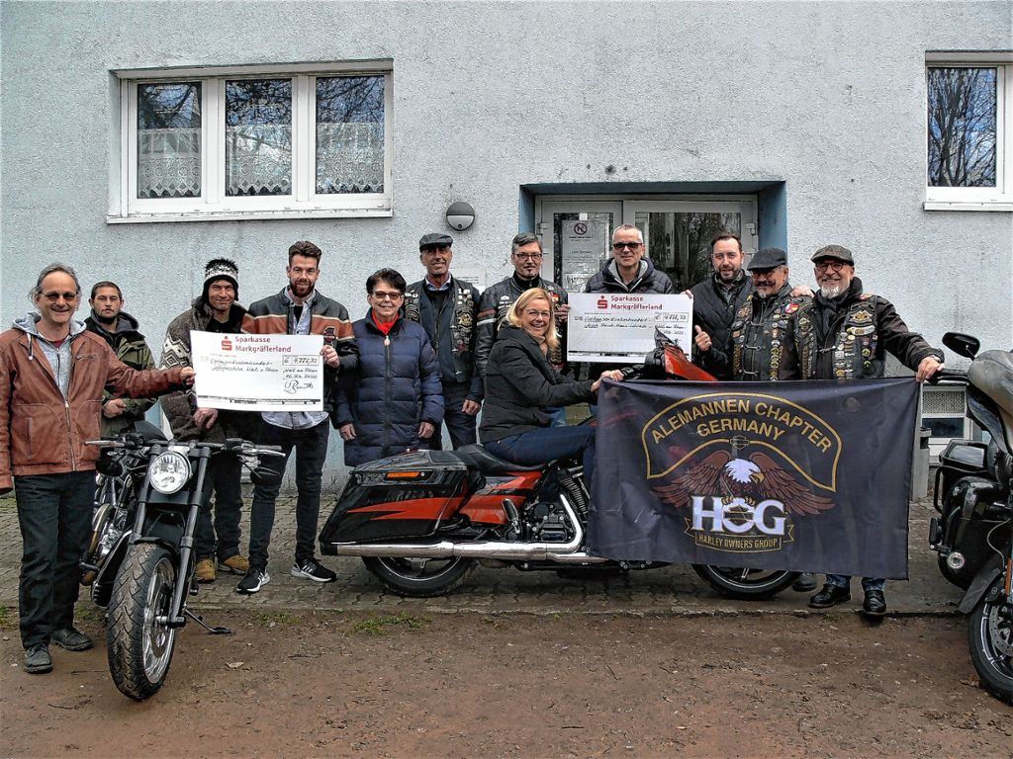
Oliver Killmann, Sozialarbeiter der Wärmestube (links), Falk Link vom Power Shop (4.v.l.), die Vorsitzende des Vereins „Hilfe für Wohnsitzlose“ Christel Stauß (5.v.l.), Stefan Heinz vom Erich-Reisch-Haus (4.v.r) und Ulli Berndt, Director des Alemannen Chapters Germany, (2.v.r.) mit Mitgliedern und Besuchern der Wärmestube (auf der Harley sitzend die zweite Vorsitzende des Vereins „Hilfe für Wohnsitzlose“, Kathrin Schuster) Foto: sc Foto: Weiler Zeitung
Weil am Rhein (sc). Wenn die Biker des Alemannen Chapters als Nikolause verkleidet mit ihren weihnachtlich geschmückten Harleys unterwegs sind, dann ist es nicht nur der Spaß, der sie auf die winterlichen Straßen bringt – sie sind für eine gute Sache unterwegs. Die Wärmestube in Weil am Rhein und das Erich-Reisch-Haus in Lörrach dürfen sich nun über Spenden in Höhe von jeweils 4777,33 Euro freuen.
Die Schecks im Gesamtwert von 9554,66 Euro wurden nun an Stefan Heinz, Leiter AGJ Wohnungslosenhilfe im Landkreis Lörrach, und an Christel Stauß, Vorsitzende des Vereins „Hilfe für Wohnsitzlose“, übergeben. „Es ist uns wichtig, dass die von uns gesammelten Spenden eins zu eins bei einer regionalen Einrichtung ankommen“, sagte Ulli Berndt, der Director des Alemannen Chapters.
Die 56 Harley-Freunde rund um den „Power Shop“ im Rebgarten sammeln nicht nur dann, wenn sie mit ihren Harleys unterwegs sind. Auch privat oder im Geschäft sind sie in der Vorweihnachtszeit mit ihren Spendenbüchsen unterwegs. Im Vorfeld wurde mit Oliver Killmann von der Wärmestube ein Gespräch geführt. Die Biker ließen sich das Haus sowie die Kleiderkammer zeigen, die Abläufe erklären und sprachen mit den Betroffenen. So auch im Erich-Reisch-Haus.
Freudige Überraschung
„Ich bin positiv überrascht, wir sind glücklich über diese Hilfe“, freute sich Christel Stauß. Es sei toll, was das Alemannen Chapter auf die Beine gestellt habe. „Wir können jede Unterstützung brauchen“, erklärte Kathrin Schuster, die zweite Vorsitzende. Die Wärmestube müsse innen und außen renoviert werden. Zwar sei diese derzeit nutzbar, doch eine menschenwürdige Gestaltung sei wichtig. „Es kann jeden von uns treffen, dass wir einmal auf eine solche Einrichtung angewiesen sind.“ Von der Spende überwältigt war auch Oliver Killmann, der für den Sozialdienst in der Wärmestube zuständig ist. „Ich möchte einfach nur Danke sagen für die gelebte Solidarität der Biker.“ Die großzügige Spende sei auch eine Anerkennung der Arbeit, die täglich geleistet werde.
Stefan Heinz vom Erich-Reisch-Haus hat konkrete Vorstellungen, wie die Spende verwendet werden wird: Mit dem Geld wird die Ambulanz für Obdachlose, die Kosten in Höhe von 20 000 Euro jährlich ausmacht, mitfinanziert. Zwei bis drei Mal pro Woche kommt eine Krankenschwester ins Haus, deren Gehalt mit Spenden finanziert werde. Gleichzeitig gibt es eine Kooperation mit einer Ärztin, die ebenfalls einmal wöchentlich kommt. Zudem kann Unterstützung, beispielsweise bei Zuzahlungen im Fall eines Krankenhausaufenthalts, bei der Anschaffung einer Brille oder beim Zahnersatz gewährt werden.
„Uns geht es gut, wir wollen mit unserer Spende etwas von diesem Glück weitergeben“, sagte Berndt. Dem stimmte Falk Link vom Power Shop zu. Dass das Geld gut angelegt ist, bestätigten zwei Männer, die die Wärmestube besuchen.

